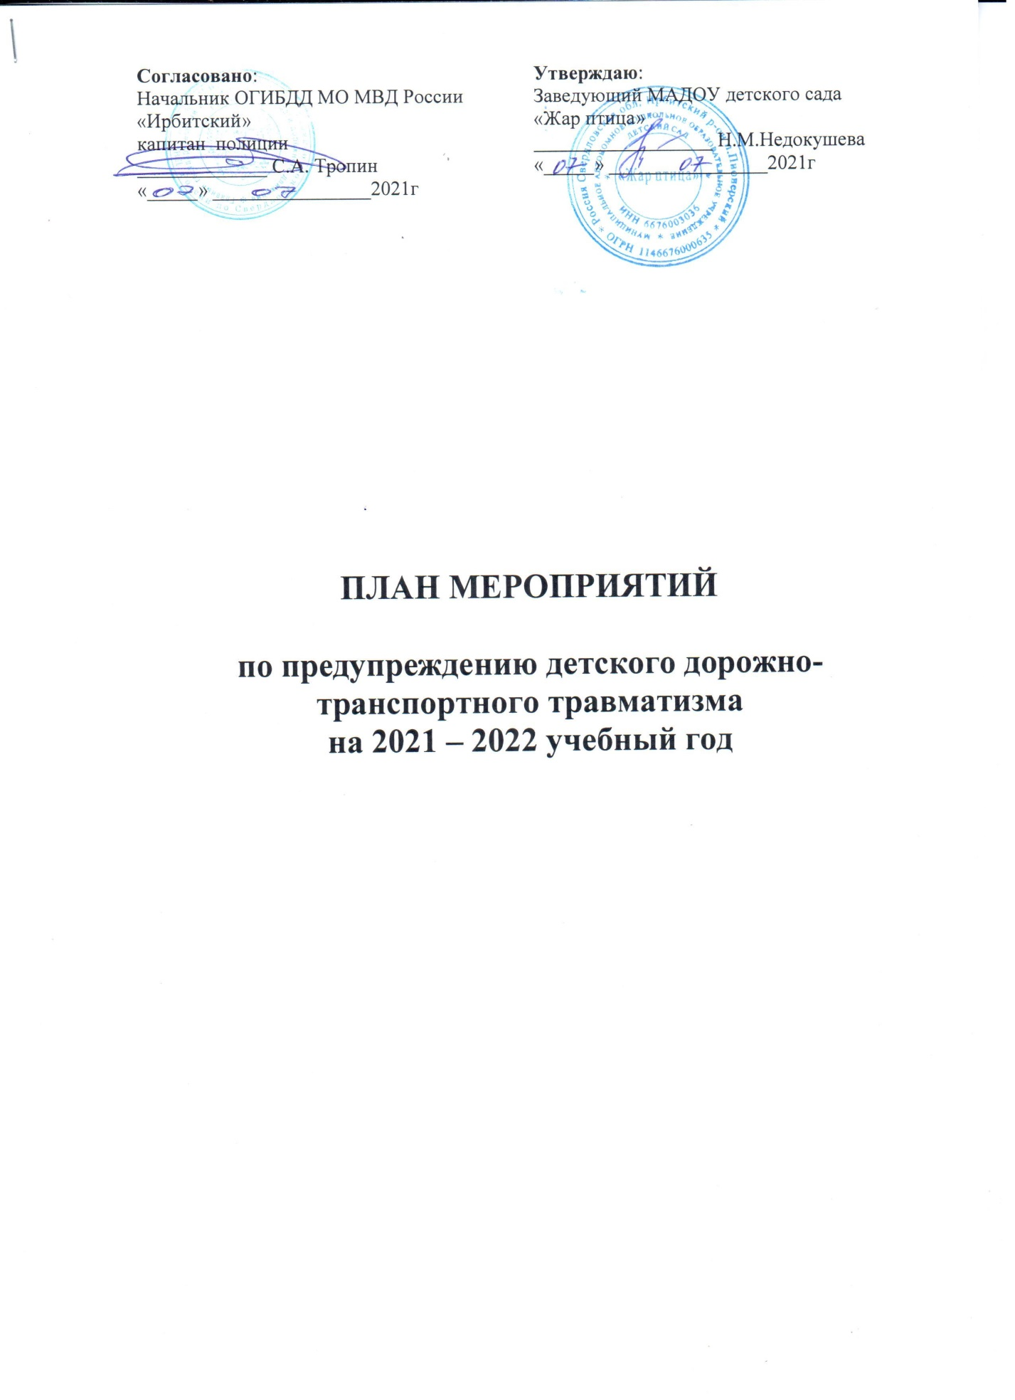

Задачи на 2021 – 2022 учебный год:

- Систематизировать воспитательно-образовательную работу с детьми по формированию транспортной культуры, безопасного поведения на улицах города и в транспорте.

- Совершенствовать формы взаимодействия педагогов с семьями воспитанников по профилактике детского дорожно-транспортного травматизма

№  п/п | Наименование мероприятия | Срок | Ответственные | Выход
1 | Мероприятия в области нормативно-правового обеспечения МАДОУ
1.1. | Издание приказа о назначении ответственного за проведение работы по формированию транспортной культуры на 2021 – 2022 учебный год | 08.2021 г. | Заведующий МАДОУ | Приказ
1.2. | Работа с нормативными документами по вопросу профилактики дорожно-транспортного травматизма и обучение детей правилам дорожного движения | В течение года | Заведующий  Зам заведующего | Документы
2. | Организация работы с педагогами:
2.1. | Проведение целевых инструктажей с детьми по обеспечению безопасности детей на дорогах | В течение года | воспитатели | Журнал инструктажа
2.2. | Обновление и пополнение учебно-методического комплекса по ПДД | В течение года | Зам заведующего | Информация
2.3. | Консультация:  «Организация занятий по обучению дошкольников безопасному поведению на улицах и дорогах города» | 09.2021 г. | Зам заведующего | Печатный материал
2.4. | Консультация:  «Воспитательная работа с детьми старшего дошкольного возраста по соблюдению правил безопасного поведения на улицах, дорогах и в транспорте» | 02.2021 г. | Воспитатели | Печатный материал
2.5. | Участие в конкурсах «Зеленый огонек», «Внимание дети» | в течение года. | Воспитатели | Аналитическая справка
2.6. | Обновление макетов перекрестков в соответствии с возрастной группой | 08.2021 г. | Воспитатели | Макеты, дополнительное оборудование
2.7. | Разработка конспектов, сценариев, музыкальных развлечений, физкультурных досугов по ПДД | В течение года | Музыкальный руководитель, инструктор по физической культуре, воспитатели | Конспекты, сценарии
3. | Организация работы с детьми:
3.1. | Пополнение и обновление пособий по обучению детей ПДД | В течение года | Воспитатели | Дидактический материал
3.2. | Проведение досугов, развлечений, спортивных праздников по обучению детей дошкольного возраста ПДД | В течение года | Музыкальный руководитель, инструктор по физической культуре, воспитатели | Конспекты
3.3. | Проведение игр по ознакомлению с правилами дорожного движения:  - дидактические  - подвижные  - сюжетно-ролевые | Еженедель-но | Воспитатели | План
3.4. | Выставка детских рисунков «Дорога и дети» | В течение года | Воспитатели | Выставка
3.5. | Экскурсии:  - на нерегулируемый перекресток;  - «Дорожные знаки для пешеходов»;  - «Виды и сигналы светофоров»;  - «Виды транспорта» | В течение года | Воспитатели | Конспекты
4. | Организация работы с родителями:
4.1. | Включение вопросов по ПДД в повестку родительских собраний | В течение года | Зам заведующего  Воспитатели | Протоколы
4.2. | Буклеты:  «Для чего нужны световозвращающие элементы?» и др. | В течение года | Зам заведующего  Воспитатели | Печатный материал
4.3. | Консультации «Где прячется опасность?», «Игра как ведущий метод обучения детей безопасному поведению на улицах» | в течение года. | Зам заведующего  Воспитатели | Печатный материал
4.4. | Привлечение родителей к участию в праздниках, конкурсах, выставке рисунков | В течение года | Воспитатели
4.5. | Обновление информации на web-сайте учреждения | 1 раз в квартал | Зам заведующего  Воспитатели | Информация
5. | Совместная работа с ГИБДД:
5.1. | Участие представителя ГИБДД в общем родительском собрании «Внимание, дети!» | 09.2021г. | Инспектор  ГИБДД | Информация
5.2. | Участие представителя ГИБДД в проведении консультации для родителей «Правила дорожного движения» | В течение года. | Инспектор  ГИБДД | Информация
5.3. | Информирование о состоянии аварийности в городе и районе | ежемесячно | Инспектор  ГИБДД | Информация, листовки
5.4. | Беседы и занятия по безопасности движения с сотрудниками и дошкольниками | 1 раз в квартал | Инспектор  ГИБДД

